Отчет о проведении мероприятия муниципальной образовательной сети по сопровождению одаренных детей в МАОУ СОШ№14 имени А.Ф. Лебедева г.Томска

13 апреля 2019г. в МАОУ СОШ №14 имени А.Ф. Лебедева города Томска прошла военно-спортивная игра «Равнение на Подвиг» в соответствии с графиком проведения мероприятий в рамках муниципальной образовательной сети:

Краткое наименование ООУ | Название сетевого мероприятия | Количество участников |  | Из каких ООУ приняли участие | Партнёры, участвующие в организации и проведении мероприятия | ФИО, должность работников организовывавших и проводивших мероприятие
 |  | учеников | учителей
МАОУ СОШ№14 имени А.Ф. Лебедева г.Томска | сетевая военно-спортивная игра «Равнение на Подвиг» | 63 | 9 | СОШ №№ 3, 4, 14, 44, 19, 54, гимназии №55. | ТГПУ  МАУ ИМЦ  «Юнармия»  Афганский центр | Носкова Г.А., зам. директора по ВР,  Кожухарь Э.В., руководитель ЦГО

В состоявшихся мероприятиях, приняли участие 63 обучающихся из следующих общеобразовательных учреждений: МАОУ Мариинская средняя общеобразовательная школа №3 г. Томска, МАОУ СОШ № 19 г. Томска, МАОУ СОШ № 54 г. Томска, МАОУ гимназия № 55 имени Е.Г. Вёрсткиной г. Томска, МАОУ СОШ № 4 имени И.С. Черных г. Томска, МАОУ СОШ № 44 г. Томска, МАОУ СОШ № 14 имени А.Ф. Лебедева г. Томска.
Командная военно-спортивная игра состояла из нескольких станций:
- Историческая викторина.
- Огневая (Соревнования по пулевой стрельбе из пневматического оружия).
- Разборка и сборка автомата.
- Спортивный калейдоскоп (выполнение спортивных силовых упражнений).
- Оказание первой медицинской помощи.
- Строевая подготовка.
Каждая команда получила свои маршрутные листы, в которых после прохождения станции выставлялись баллы.
Соревнования по пулевой стрельбе среди команд участников проводилась на станции «Огневая». От каждой команды в соревнованиях участвовало по 2 человека. Ребятам необходимо было произвести 2 пробных и 5 зачетных выстрелов в положении сидя.
«Спортивный калейдоскоп» состоял из силовых состязаний: отжимание, прыжки в длину, подтягивание.
Оказание первой медицинской помощи включало в себя теоретические и практические задания. По теоретическим вопросам командам необходимо было правильно ответить на такие вопросы как: Чем опасны клещи; как удалить клеща с поверхности тела; что необходимо предпринять при химическом ожоге глаза; инсульт, первые признаки, оказание первой помощи и т.д. В практической части участникам давалось задание с определенной ситуацией. Команда должна была представить правильный и последовательный алгоритм действий для оказания первой помощи пострадавшему.
В завершении спортивно-военной игры команды – участники должны были продемонстрировать умения по строевой подготовке. На данной станции оценивались такие показатели как: единая форма одежды, четкость подачи команд, слаженность строя при движении команды, дисциплина команды во время проведения конкурса, качество исполнения строевой песни.
Во время игры команды-участники показали своё умение применять на практике полученные знания, умение высказывать своё мнение, слушать чужое, умение быстро и продуктивно работать в команде, анализировать и принимать решения.
В роли ведущих и жюри игры выступили студенты Томского государственного педагогического университета и учителя истории и обществознания МАОУ СОШ № 14 имени А.Ф. Лебедева г. Томска.
Команды, занявшие призовые места были награждены дипломами победителей и призеров. Все участники игры получили сертификаты.
По итогам игры места распределились следующим образом:
Образовательное учреждение | Место
МАОУ СОШ № 44 г. Томска | I
МАОУ СОШ № 19 г. Томска | II
МАОУ СОШ № 4 имени И.С. Черных г. Томска | III
МАОУ СОШ № 54 г. Томска | IV
МАОУ СОШ № 14 имени А.Ф. Лебедева г. Томска | V
МАОУ гимназия № 55 имени Е.Г. Вёрсткиной г. Томска | VI
МАОУ Мариинская средняя общеобразовательная школа №3 г. Томска | VI
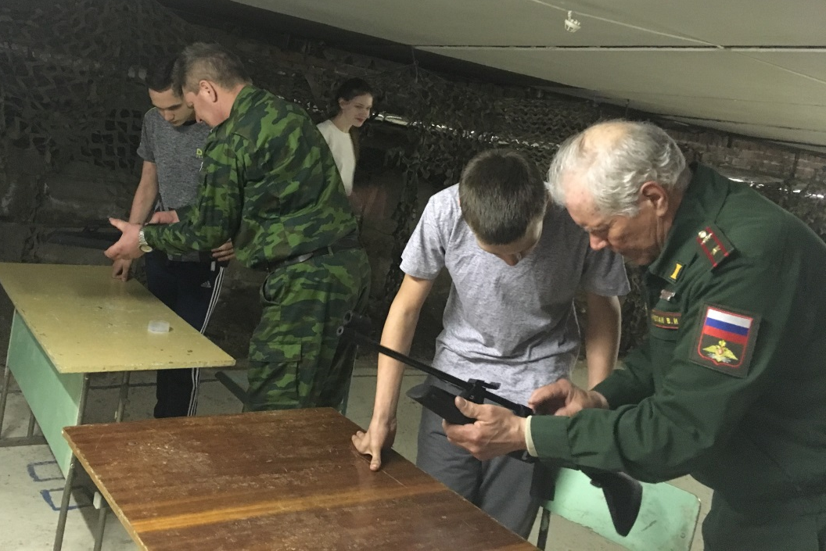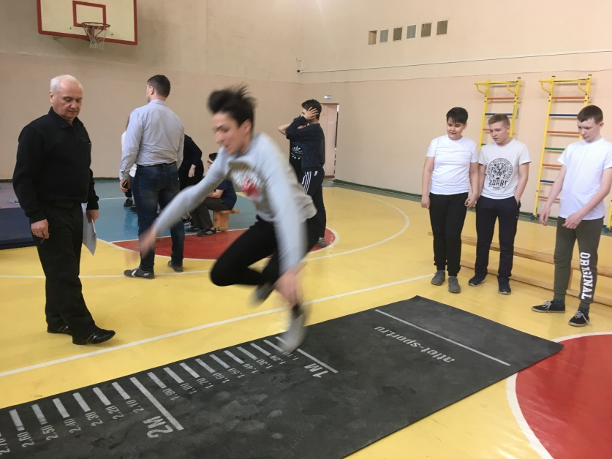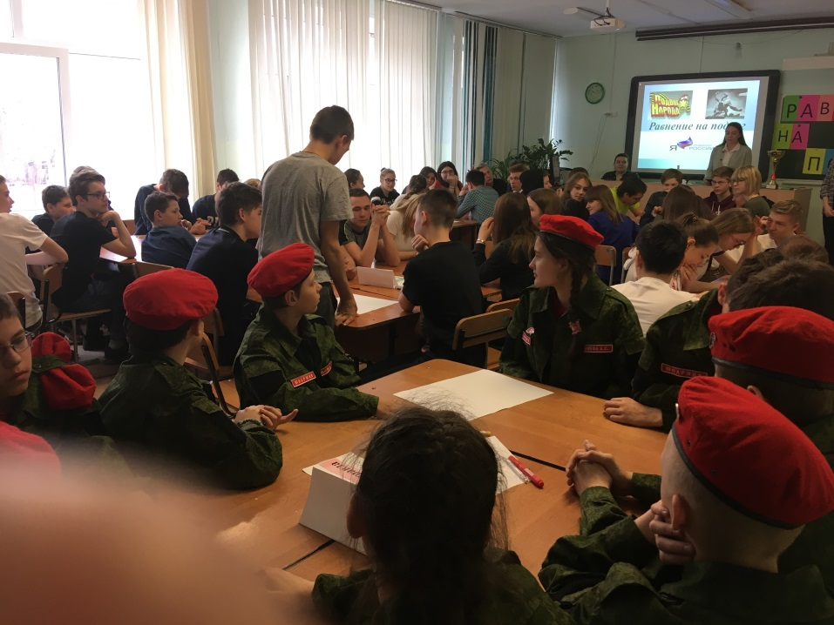

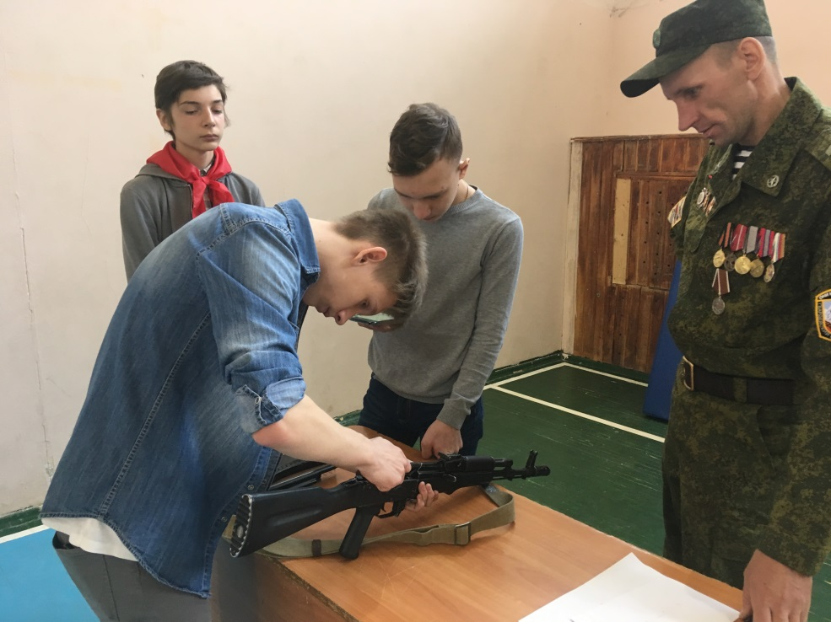
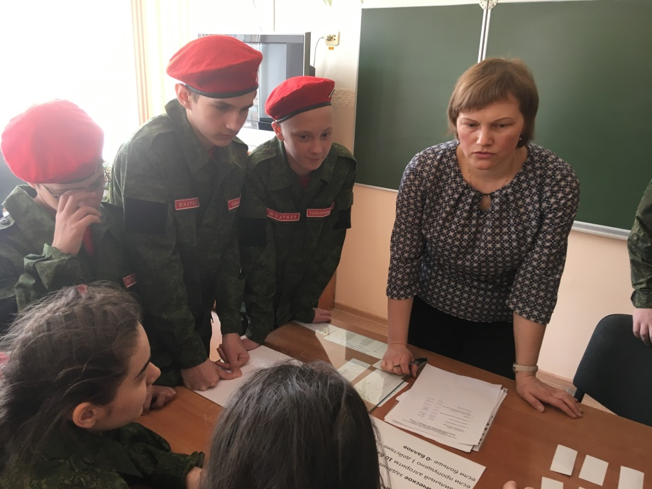

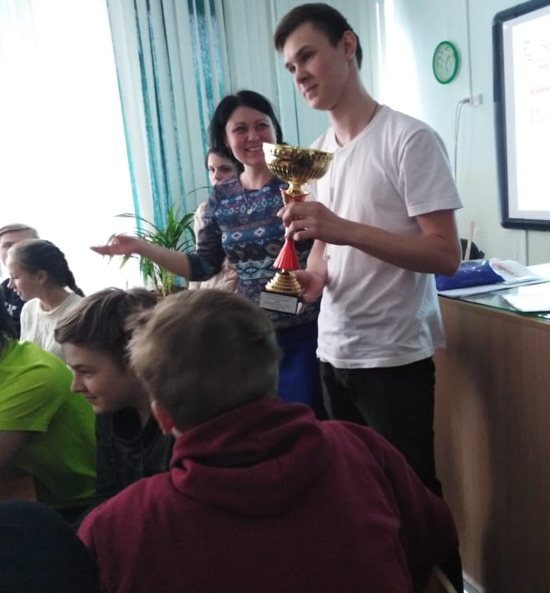

Подводя итог проведенным в МАОУ СОШ № 14 имени А.Ф. Лебедева г. Томска муниципальным мероприятиям, хотелось бы отметить, что ежегодно в игре «Равнение на Подвиг» принимают участие новые школы. Качество подготовки команд-участников возрастает: дети подготовлены как теоретически, так и практически.
Особая благодарность Афганскому центру г. Томска, студентам ТГПУ и школьному отряду волонтеров «БЭМС» за оказанную помощь в проведении мероприятии.
Г.А. Носкова, зам. директора по ВР

